Фотоотчёт о тематической неделе «Правила дорожного движения» в разновозрастной группе МБДОУ 24 «Аришка»

Воспитатель: Кузьминская Л.А.
2022год
Лучший способ сохранить свою жизнь и жизнь своего ребенка на дорогах – соблюдать правила дорожного движения! Воспитание у детей навыков безопасного поведения на улицах города – очень важная проблема. Может возникнуть вопрос: зачем объяснять детям особенности движения транспорта, правила перехода улицы, если малыши всё равно переходят дорогу, только держась за руку взрослого? Важно помнить о том, что формирование сознательного поведения – это длительный процесс. Это сегодня ребенок всюду ходит за ручку с мамой, а завтра он станет самостоятельным пешеходом и пассажиром городского транспорта.
Работа по изучению ПДД дошкольниками имеет системный характер. В рамках этой работы проводятся проекты, выставки детских рисунков, тематические беседы, игровые занятия познавательного цикла, дидактические и подвижные игры, наблюдения за движением транспорта, рассматривание иллюстраций, чтение художественной литературы и многие другие мероприятия.
В детском саду вопросу безопасности детей на улицах и дорогах уделяется большое внимание, поэтому в МБДОУ 24 «Аришка» прошла неделя безопасности дорожного движения. Основной целью проведения недели безопасности является расширять у детей знания о правилах поведения пешеходов; закрепление знаний и умений воспитанников о правилах поведения на улице, в транспорте; воспитывать ответственность. Ведь знакомиться с правилами дорожного движения и формировать навыки безопасного поведения на улице у детей любого возраста очень важно.
В рамках этой недели было проведено несколько мероприятий: с детьми читали книги, рассматривали иллюстрации, провели тематические беседы «Мой друг – светофор!», «Всем ребятам надо знать, как по улице шагать».
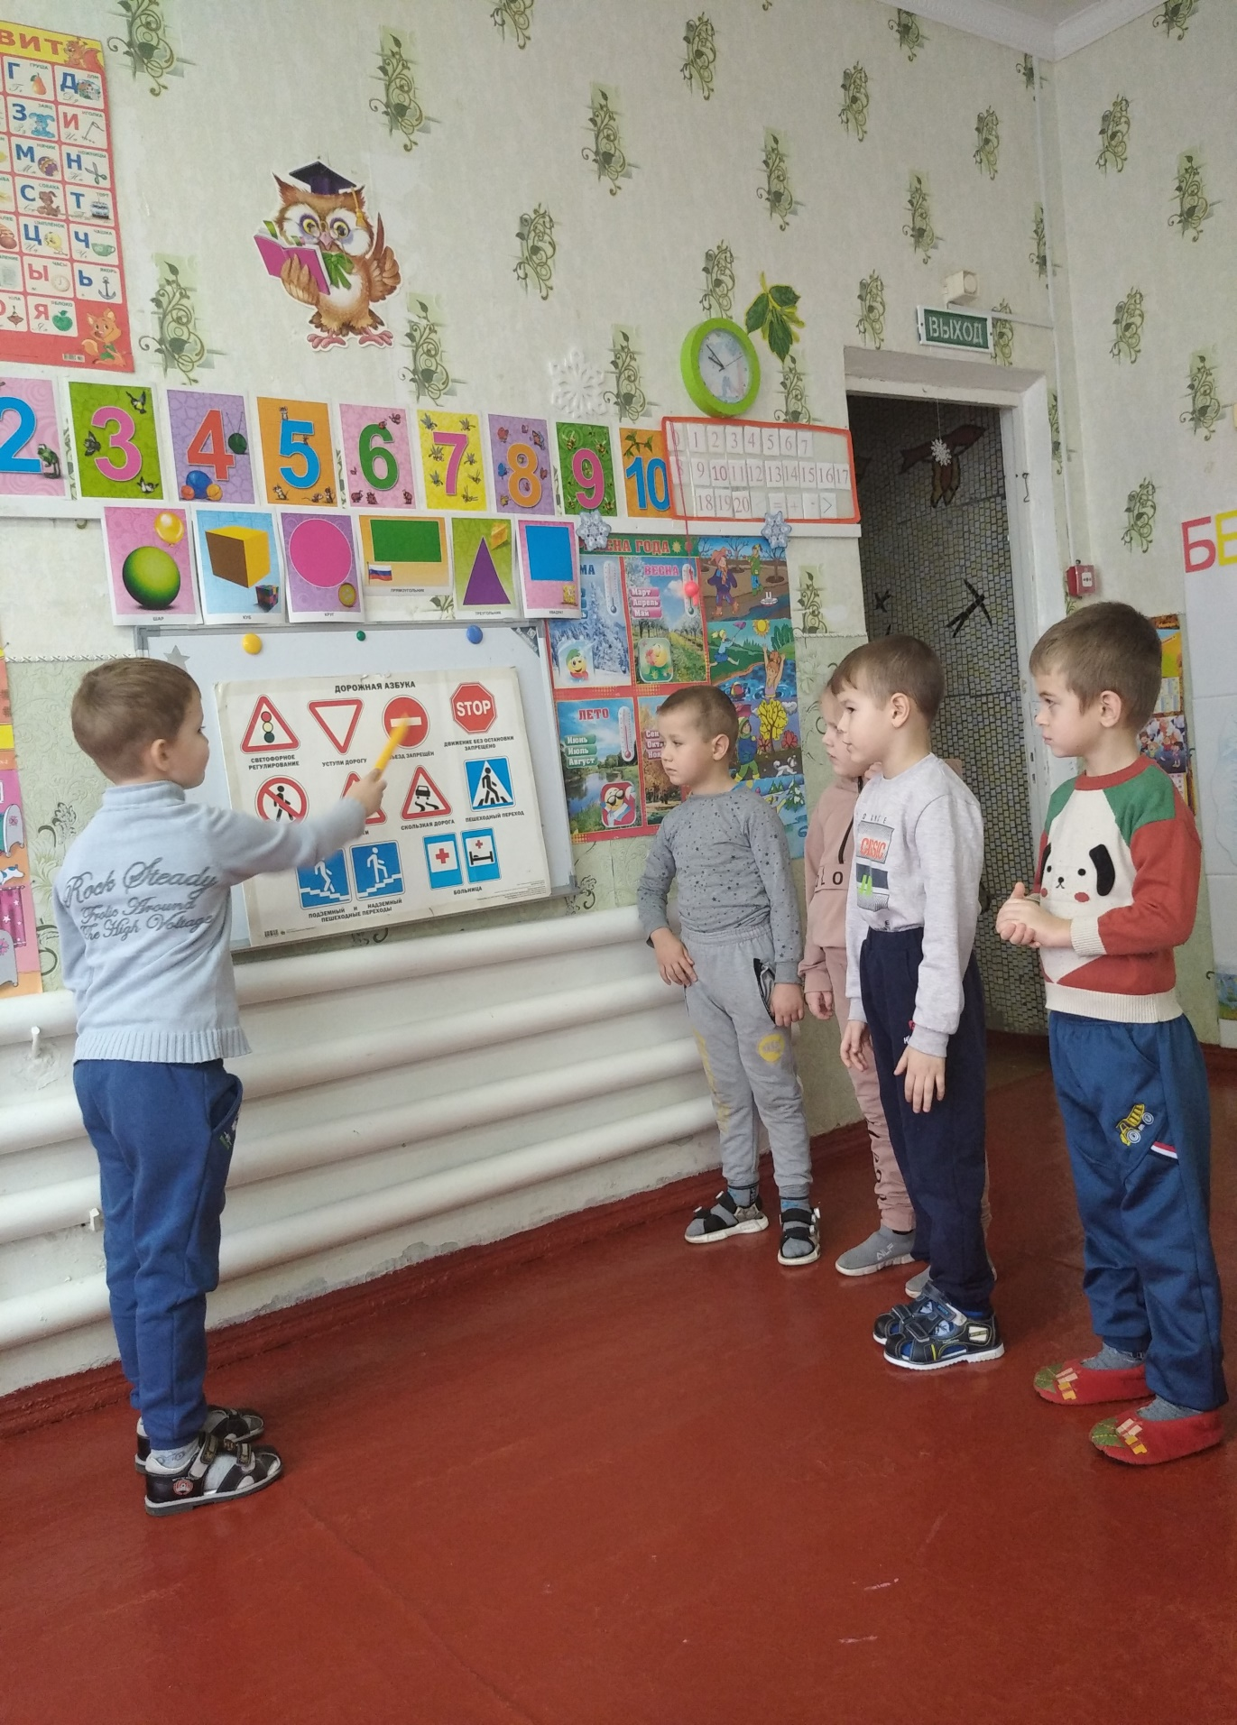

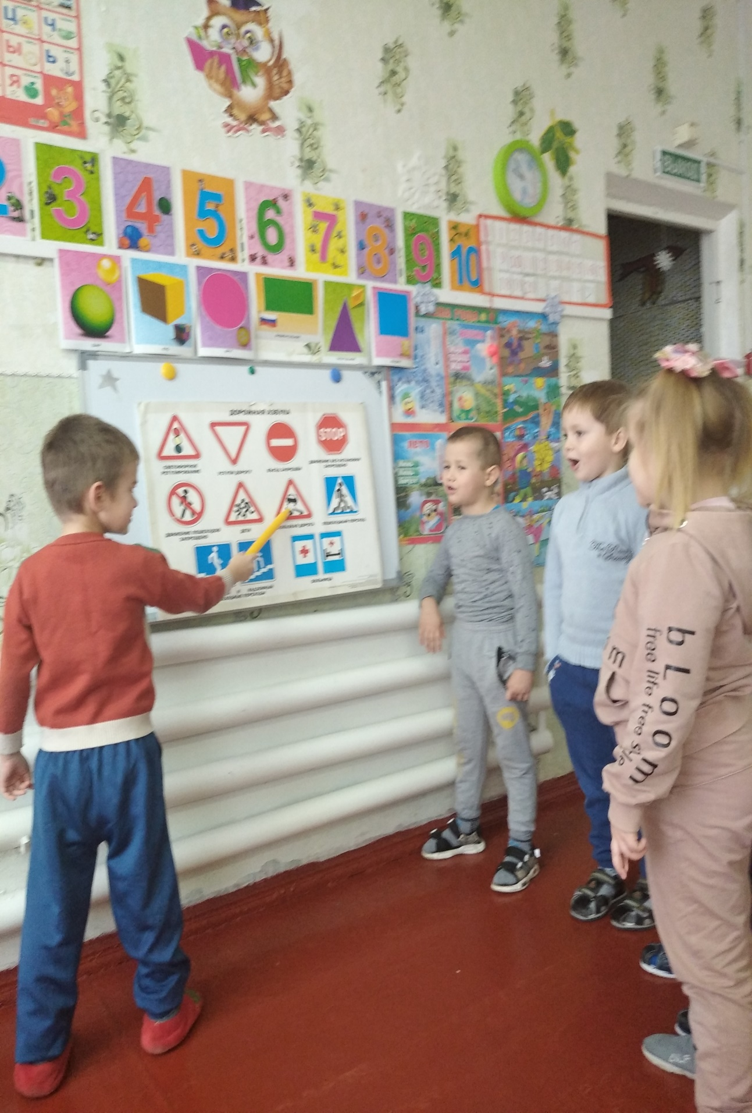

Одно из важных требований при закреплении знаний по правилам ПДД: детям недостаточно теоретических знаний, они должны применять их на практике. Поэтому мы закрепляли их в форме игры.
Дети играли в подвижные игры: «Красный, желтый, зеленый», «Воробушки и автомобиль», и др. Таким образом, у детей накапливался опыт движения по улице, обогащался их словарный запас, повышался уровень пространственной ориентировки.
В сюжетно – ролевых играх таких как, «Водитель и пешеходы», «Автобус» дети узнали, кого называют водителем, пешеходом и пассажиром.
Проводились дидактические игры: «Разрезные картинки. Дорожные знаки». Дети учились составлять целое из частей и различать дорожные знаки: пешеходный переход, светофор для транспорта, «Пункт медицинской помощи» и т.д.
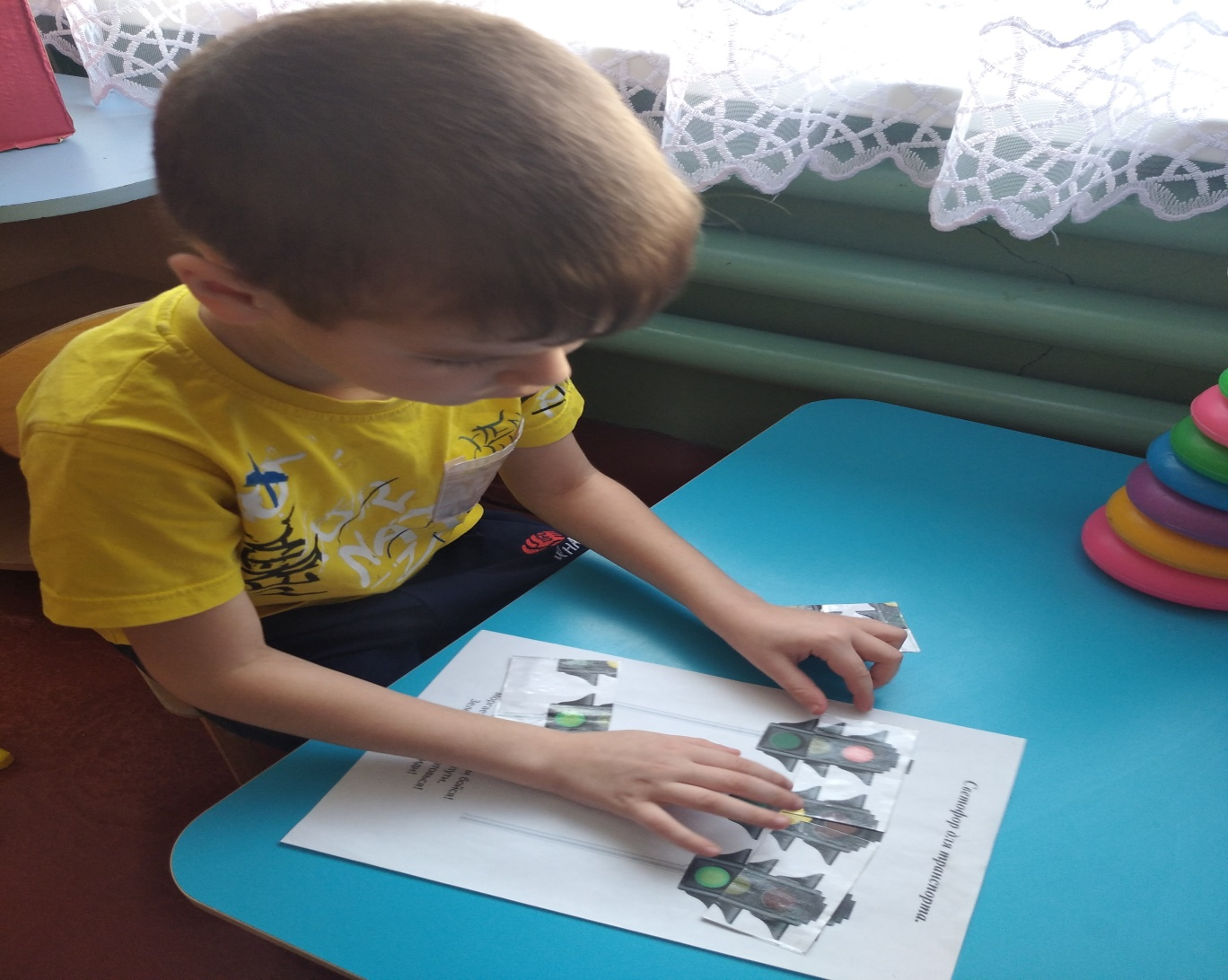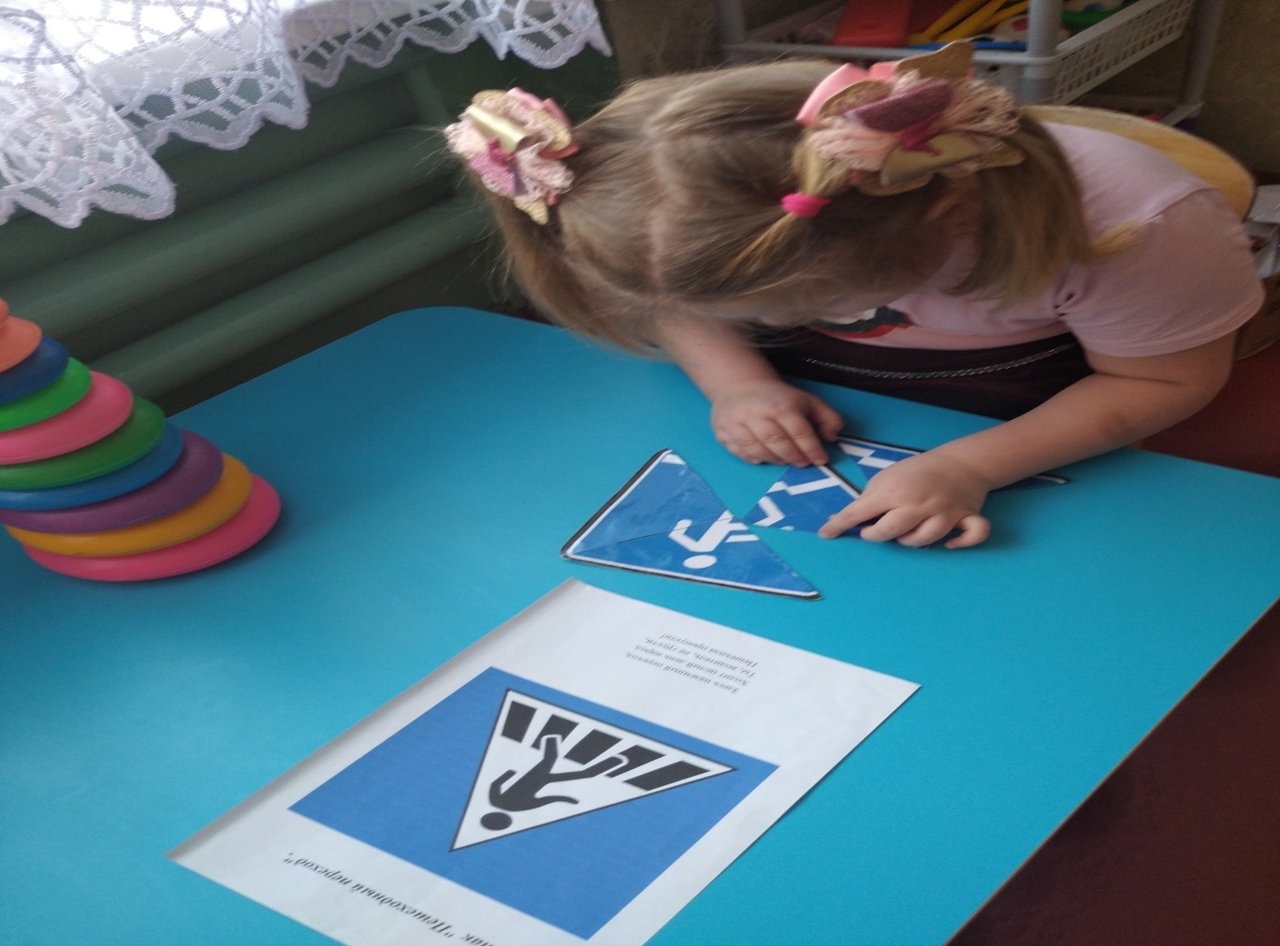
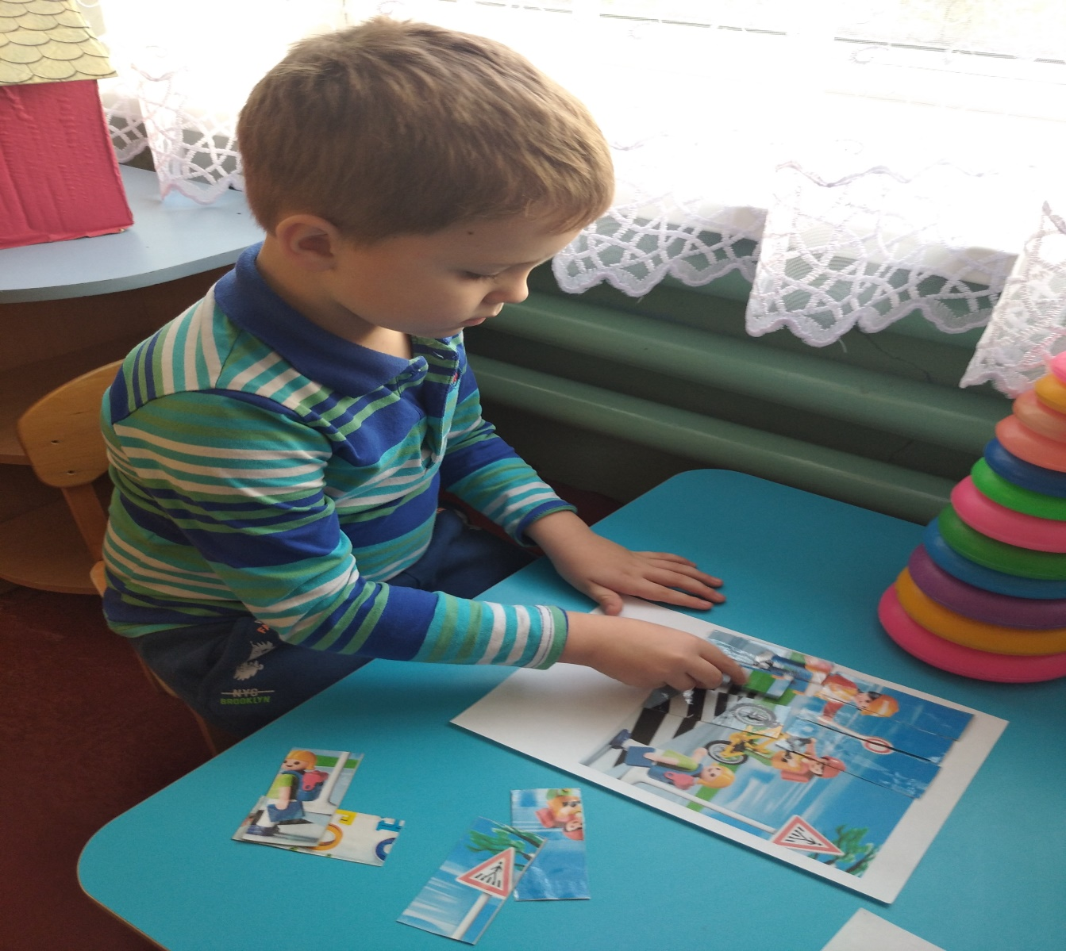 .

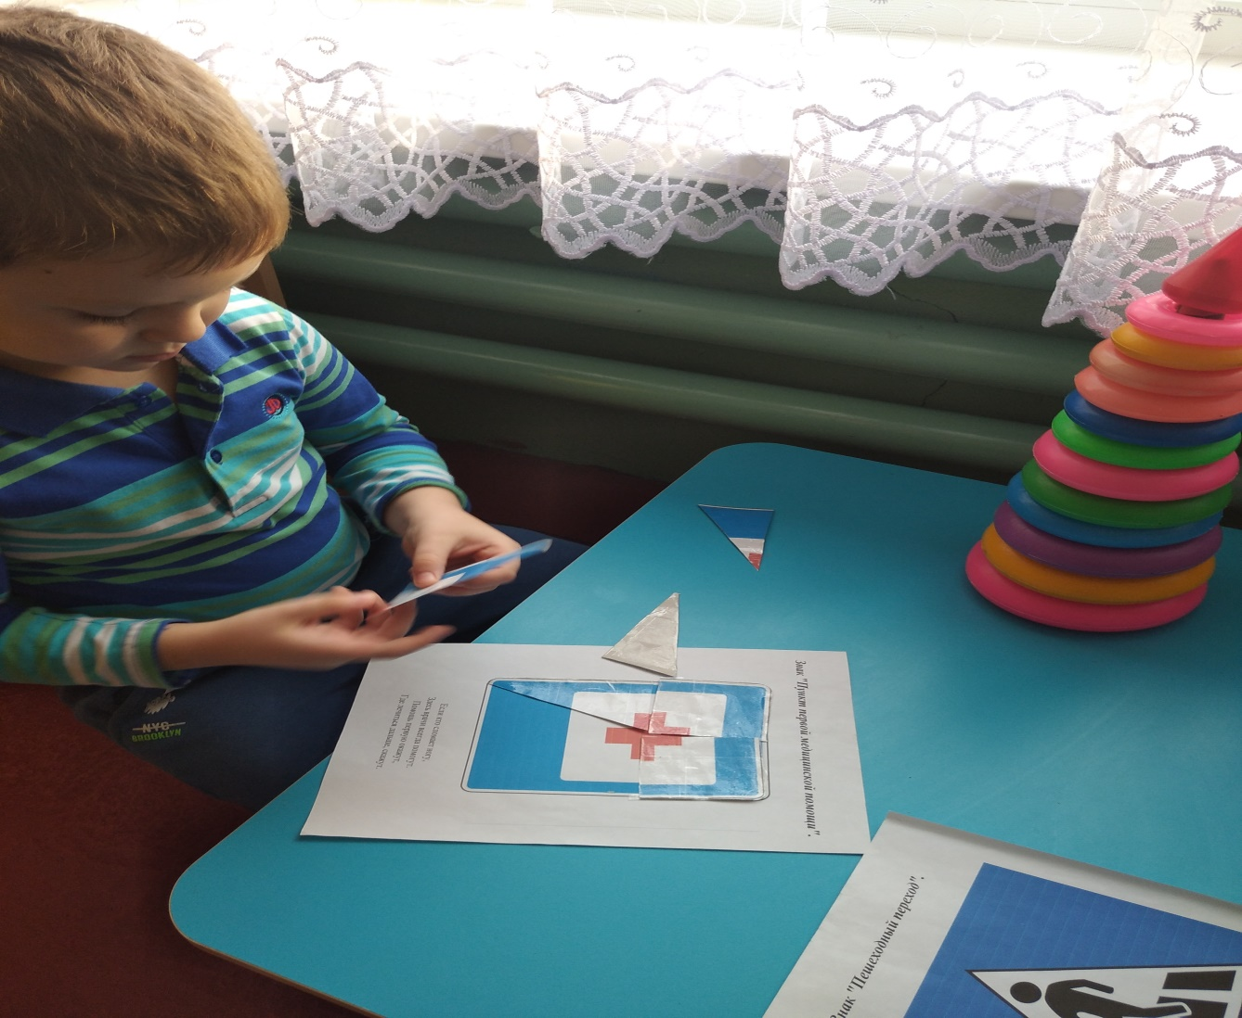

"Умный пешеход". Цель игры: закрепить названия о знаке « Пешеходный переход», закреплять у детей начальные знания ПДД, развивать мелкую моторику, внимание, воспитывать интерес к дидактическим играм, усидчивость. Чтобы закрепить свои знания ребята выполнили аппликацию для выставки "Пешеходный переход".
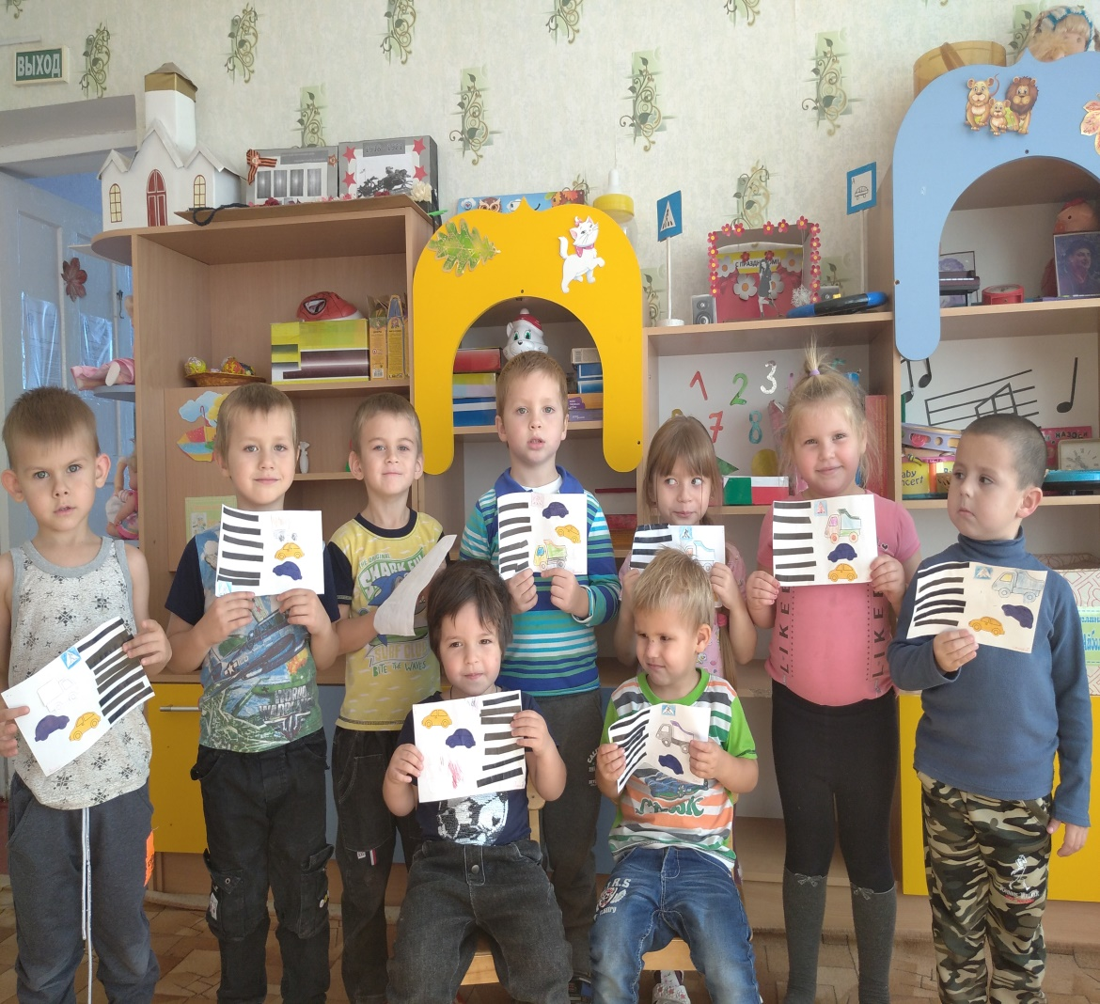

Родители должны стать первыми помощниками воспитателя в таком важном деле, от которого зависит жизнь и здоровье детей. Поэтому для них были подготовлены консультации, папки-передвижки.
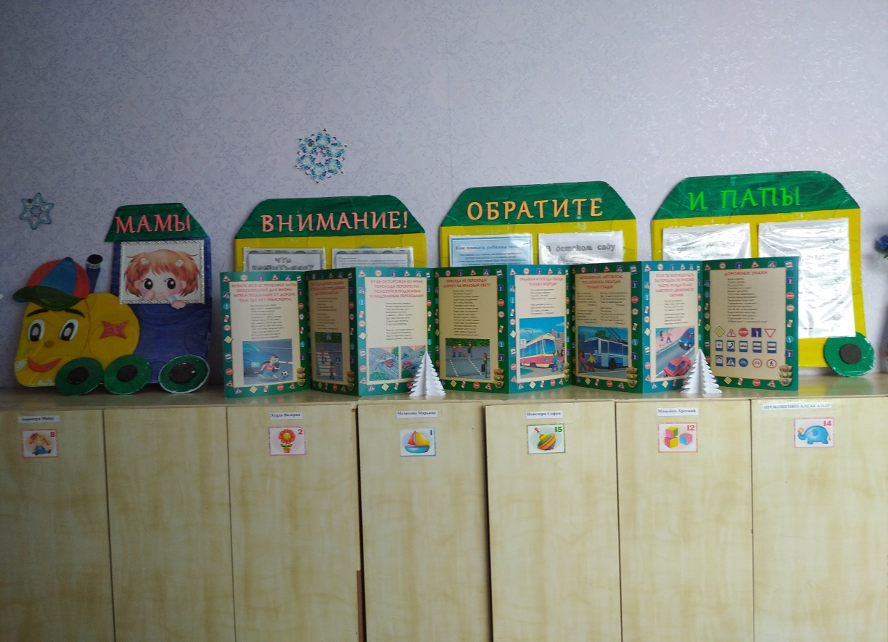

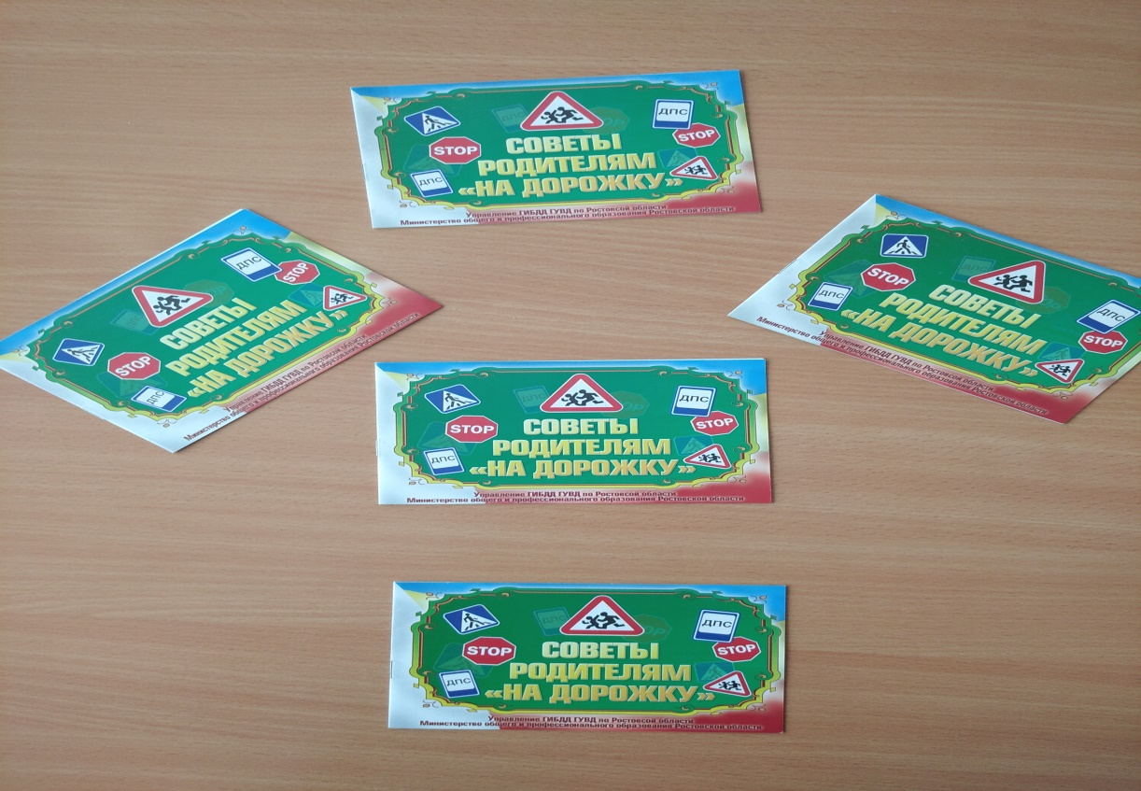
Таким образом, взаимодействие родителей и детского сада играет важную роль в предупреждении дорожно-транспортного травматизма. Систематическая, целенаправленная, правильная воспитательная работа с дошкольниками и их родителями создает прочный навык поведения детей на улице, помогает сохранить жизнь и здоровье ребенка.
На этом работа по повторению и закреплению правил дорожного движения не закончена. Она будет продолжаться и дальше.

